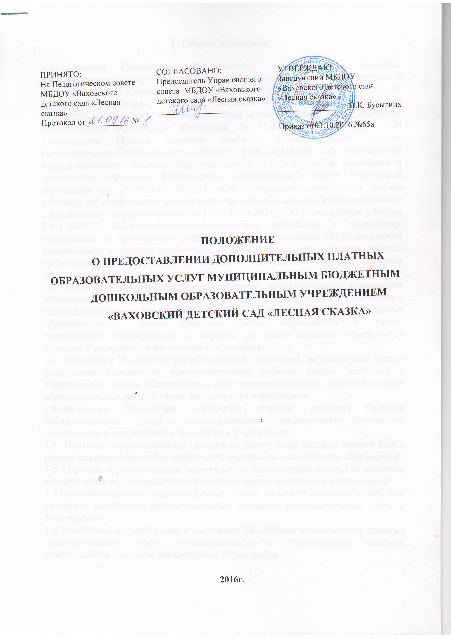

1. Общие положения
1.1.Настоящее Положение об оказании дополнительных платных образовательных услуг (далее Положение) разработано в соответствии с Законом РФ «Об образовании в Российской Федерации» от 29.12.2012 г. № 273-ФЗ, Гражданским кодексом, Законом Российской Федерации от 07.02.1992 г. № 2300-1 «О защите прав потребителей», Постановлением Правительства Российской Федерации от 15.08.2013 г. № 706 «Об утверждении Правил оказания платных образовательных услуг», Постановлением правительства РФ от 15.08.2013 № 706 «Об утверждении правил оказания платных образовательных услуг» с учетом изменений и дополнений, приказом Министерства образования и науки Российской Федерации от 25.10.2013 № 1185 «Об утверждении примерной формы договора об образовании на обучение по дополнительным образовательным программам», постановлением от 15.05.2013 № 26 «Об утверждении СанПин 2.4.1.3049-13 «Санитарно-эпидемиологические требования к устройству, содержанию и организации режима работы дошкольных образовательных организаций» и другими нормативными актами, регламентирующими правила организации платных дополнительных образовательных услуг, Уставом учреждения.
1.2. Муниципальное бюджетное дошкольное образовательное учреждение «Ваховский детский сад «Лесная сказка» (далее Учреждение) в соответствии с законодательством Российской Федерации может оказывать платные образовательные услуги. Перечень платных образовательных услуг, оказываемых Учреждением, и порядок их предоставления определяется Уставом Учреждения и настоящим Положением.
1.3. Настоящее Положение регламентирует отношения, возникающие между родителями (законными представителями) ребенка (далее Заказчик) и Учреждением (далее Исполнитель) при оказании платных дополнительных образовательных услуг в сфере дошкольного образования.
1.4.Настоящее Положение определяет порядок оказания платных образовательных услуг с использованием муниципального имущества, переданного в оперативное управление в Учреждение.
1.5. Платные образовательные услуги не могут быть оказаны взамен или в рамках основной общеобразовательной программы дошкольного образования.
1.6. Платные образовательные услуги могут быть оказаны только по желанию потребителей услуг – родителей (законных представителей) воспитанников.
1.7.Оказание платных образовательных услуг не может наносить ущерб или ухудшать количество предоставляемых основных образовательных услуг в Учреждении.
1.7.Изменения и дополнения в настоящее Положение принимаются членами педагогического совета, согласовываются с Управляющим советом, утверждаются приказом заведующего Учреждения.
2. Цели и задачи
2.1. Платные образовательные услуги предоставляются с целью всестороннего удовлетворения прав воспитанников и их родителей (законных представителей) Учреждения на образование.
2.2.Основные задачи, решаемые Учреждением при реализации платных образовательных услуг:
- насыщение рынка Учреждения образовательными услугами;
- повышение профессионального мастерства педагогов;
- реализация дополнительных общеобразовательных программ;
- адаптация и социализация дошкольников;
- развитие творческих способностей, оздоровление воспитанников;
- привлечение в Учреждение дополнительных источников финансирования.
2.3.Организация системы платных образовательных услуг в Учреждении предусматривает следующие направления деятельности:
- изучение спроса на платные образовательные услуги и определение предполагаемого контингента воспитанников;
- определение перечня платных образовательных услуг;
- создание условий для предоставления платных образовательных услуг с учётом требований по охране и безопасности здоровья воспитанников.
3. Перечень дополнительных платных образовательных услуг
3.1. Учреждение оказывает на договорной основе следующие платные услуги:
-программа дополнительного образования, ориентированная на детей от 6 до 7 лет, кружок «Обучение чтению «АБВГДЕЙ-КА»,
- программа дополнительного образования, ориентированная на детей от 6 до 7 лет, кружок «Развитие эстрадного вокала «Одаренок»,
- программа дополнительного образования по художественной гимнастике для детей 5-7 лет, кружок «Крепыши»
3.2. Перечень платных услуг принимается на педагогическом совете, согласовывается с Управляющим советом, утверждается приказом заведующего Учреждения.
4. Порядок осуществления деятельности по оказанию платных образовательных услуг
4.1.Планирование деятельности по оказанию платных образовательных услуг осуществляется на учебный год с учётом запросов и потребностей участников образовательного процесса и возможностей Учреждения.
4.2.Приказом заведующего Учреждения:
-назначаются ответственные за организацию платных дополнительных образовательных услуг, и определяется круг их обязанностей.
- утверждается перечень дополнительных платных образовательных услуг, сметы расходов, в том числе расчет на одного воспитанника для определения цены услуги, график работы специалистов по оказанию платных дополнительных образовательных услуг, расписание оказания услуг, рабочие программы специалистов.
-заключаются договоры гражданско-правового характера с работниками Учреждения, привлекаемыми для оказания платных образовательных услуг;
- заключаются индивидуальные договоры с родителями (законными представителями) воспитанников на оказание платных образовательных услуг;
4.3. Родители (законные представители) в письменной форме пишут заявление для предоставления дополнительной платной образовательной услуги.
Заявления регистрируются в «Журнале регистрации заявлений»
При регистрации от десяти и более заявлений на получение услуги, формируется группа и утверждается приказом заведующего Учреждения. Группа может пополняться в течение всего учебного года.
4.4.Непосредственно образовательная деятельность в порядке оказания платных образовательных услуг организуется в соответствии с «Санитарно-эпидемиологическими требованиями к устройству, содержанию и организации режима работы дошкольных образовательных учреждений (СанПиН 2.4.1.3049-13)».
4.5.Непосредственно образовательная деятельность в порядке оказания платных образовательных услуг организуется во второй половине дня (или в выходной день) за пределами рабочего времени специалистов, согласно расписанию занятий, отражающему время начала и окончания занятий.
4.6. Учреждение не вправе оказывать предпочтение одному потребителю перед другим в отношении заключения Договора, кроме случаев, предусмотренных законом и иными нормативными правовыми актами.
4.7.Договор об оказании платной образовательной услуги заключается в письменной форме и должен содержать следующие сведения:
- полное наименование Учреждения - исполнителя и место его нахождения (юридический адрес);
- фамилия, имя, отчество, телефон и адрес потребителя;
- сроки оказания платных дополнительных образовательных услуг;
- виды платных дополнительных образовательных услуг, их стоимость и порядок оплаты;
- должность, фамилия, имя, отчество заведующего Учреждения, подписывающего договор от имени исполнителя, его подпись, а также подпись родителей (законных представителей) воспитанника;
- другие необходимые сведения, связанные со спецификой оказываемых платных образовательных услуг.
Договор составляется в двух экземплярах, имеющих одинаковую юридическую силу.
4.8. До заключения Договора родители (законные представители) воспитанников должны быть обеспечены полной и достоверной информацией об Учреждении и оказываемых платных образовательных услугах, содержащей следующие сведения:
- перечень документов, предоставляющих право на оказание платных образовательных услуг и регламентирующих этот вид деятельности;
- сведения о должностных лицах Учреждения, ответственных за оказание платных образовательных услуг и о педагогических работниках, принимающих участие в оказании данного вида услуг;
- перечень платных образовательных услуг с указанием их стоимости по Договору;
- порядок оказания платных образовательных услуг и условия их оплаты.
4.9.По первому требованию родителей (законных представителей) воспитанников заведующим МБДОУ должны быть предоставлены:
- Закон об образовании;
- Закон о защите прав потребителей;
- Устав Учреждения;
- нормативно-правовые акты, регламентирующие деятельность по оказанию платных образовательных услуг;
- лицензия на право ведения образовательной деятельности;
- настоящее Положение;
- другие документы, регламентирующие образовательную деятельность;
- адреса и телефоны Учредителей;
- образцы Договоров с родителями (законными представителями);
- программы платных образовательных услуг;
- расчёт стоимости и прейскурант на платные образовательные услуги;
- сведения, относящиеся к Договору, порядку предоставления и оплаты платной образовательной услуги.
4.10.Оказание платных образовательных услуг организуется после подписания Договоров сторонами и прекращается по истечении срока действия Договора или в случае его досрочного расторжения.
4.11.Оплата платных образовательных услуг производится в сроки, указанные в Договоре по безналичному расчёту через отделение банка.
5. Порядок получения и расходования денежных средств от оказания дополнительных платных услуг
5.1. На оказание платных дополнительных образовательных услуг составляется план финансово-хозяйственной деятельности (ПФХД)
5.2. Средства, полученные от оказания дополнительных услуг, расходуются в соответствии с планом ФХД на цели развития Учреждения (развитие совершенствования образовательного процесса, развитие материальной базы Учреждения и т.д.)
5.3.Оплата труда педагогическим и иным работникам, занятым в организации и предоставлении дополнительных платных образовательных услуг, устанавливается заведующим Учреждения на договорной основе в соответствии с расчетом стоимости услуги и утверждается приказом.
5.4. Оплата за дополнительные услуги производится через банк.
6. Учет и отчетность о доходах и расходовании средств, полученных от оказания платных дополнительных образовательных услуг
6.1. Руководитель Учреждения ежегодно готовит и представляет публичный отчет о поступлении и расходовании средств, полученных от оказания дополнительных платных образовательных услуг.
6.2.Учет платных услуг ведется в соответствии с инструкцией по бухгалтерскому учету в учреждениях и организациях, состоящих на бюджете, утвержденной приказом Министерства финансов РФ от 01.12.2010 № 157н.
7. Права и обязанности Исполнителя и Заказчика дополнительных платных образовательных услуг
7.1. Исполнитель имеет право:
- Расторгнуть договор на оказание платных дополнительных образовательных услуг в одностороннем порядке в случаях противоправных действий Заказчика услуг;
- привлекать к работе по оказанию платных дополнительных образовательных услуг специалистов по своему усмотрению;
- расходовать полученные средства согласно утвержденной смете доходов и расходов;
7.2. Исполнитель обязан:
- нести ответственность за жизнь и здоровье воспитанников во время оказания платных дополнительных образовательных услуг;
- разрабатывать программы, реализуемые как платные дополнительные образовательные услуги;
- реализовывать платные дополнительные образовательные услуги в срок, качественно и в полном объеме;
- соблюдать утвержденный учебный план, годовой календарный учебный график и расписание платных дополнительных образовательных услуг (не допускать срыва занятий без уважительных причин);
- заключить договор при наличии возможности оказать запрашиваемую Заказчиком услугу;
- при расторжении договора вернуть внесенную оплату пропорционально затраченному на платную дополнительную образовательную услугу времени;
- в соответствии с законодательством Российской Федерации нести ответственность перед Заказчиком за неисполнение или ненадлежащее исполнение условий договора, несоблюдение требований, предъявляемых к оказанию услуг;
7.3. Заказчик имеет право:
- ознакомиться с Уставом, лицензией, расчетом стоимости оказанной услуги;
-требовать предоставление услуг надлежащего качества;
- вносить предложения по изменению условий договора на оказание услуг до его подписания;
- выбрать услугу;
7.4. Заказчик платных дополнительных образовательных услуг обязан:
- обеспечить посещение воспитанников всех занятий платной услуги;
- предупредить Исполнителя о пропуске платной услуги по уважительной причине;
- оплатить оказываемые образовательные услуги в порядке и в сроки, указанные в договоре через банк, где ему должен быть выдан документ, подтверждающий оплату образовательных услуг;
- выполнять условия договора;
- соблюдать правила поведения, установленные в Учреждении;
-выполнять требования, обеспечивающие качественное предоставление платной дополнительной образовательной услуги;
- претензии и споры, возникающие между Заказчиком и Исполнителем разрешаются по соглашению сторон или в судебном порядке в соответствии с законодательством Российской Федерации.
8. Ответственность Исполнителя и Заказчика при оказании дополнительных платных образовательных услуг
8.1.За неисполнение либо ненадлежащее исполнение обязательств по Договору Исполнитель и Заказчик несут ответственность, предусмотренную Договором и законодательством Российской Федерации.
8.2.Для записи предложений Заказчиков услуг, получающих платные образовательные услуги, ведётся «Журнал отзывов и предложений». Местонахождением «Журнала отзывов и предложений» является методический кабинет Учреждения.
8.3. Вся информация о дополнительных платных образовательных услугах, предоставляемых Учреждением, размещается на официальном сайте Учреждения в сети «Интернет».

